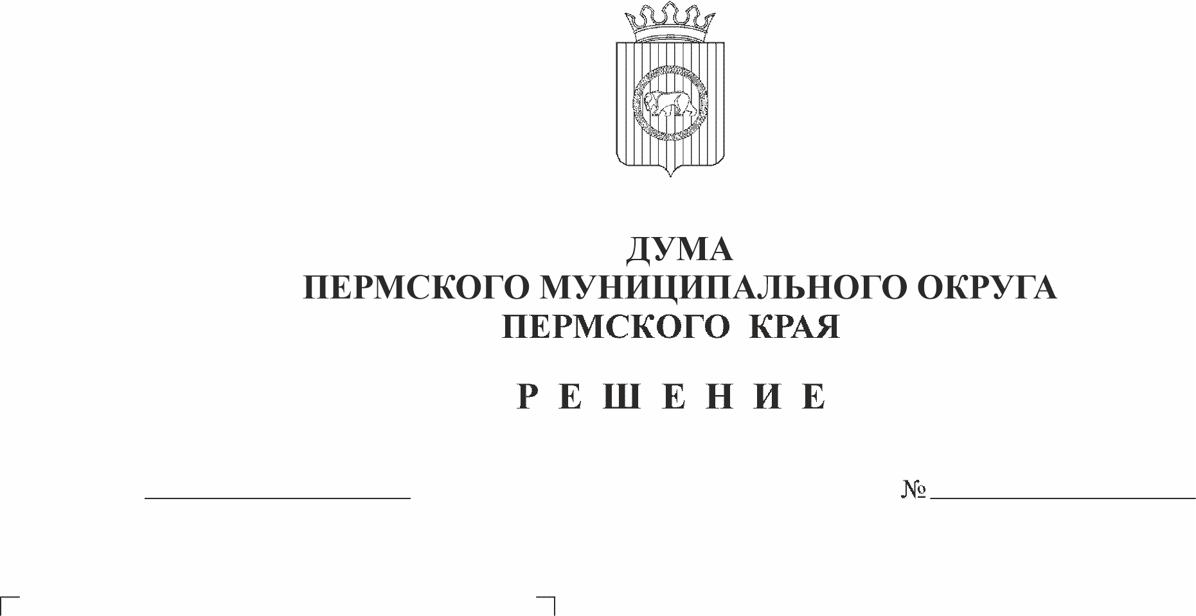
Об утверждении ликвидационного
27.04.2023
123-п
баланса Совета депутатов
Кукуштанского сельского поселения
В соответствии с частью 2 статьи 63 Гражданского кодекса Российской Федерации, частью 3 статьи 19 Федерального закона от 12 января 1996 № 7-ФЗ «О некоммерческих организациях», решения Думы Пермского муниципального округа Пермского края от 20 октября 2022 № 21 «О ликвидации Совета депутатов Кукуштанского сельского поселения как юридического лица»
Дума Пермского муниципального округа Пермского края РЕШАЕТ:
1. Утвердить ликвидационный баланс Совета депутатов Кукуштанского сельского поселения согласно приложению.
2. Опубликовать (обнародовать) настоящее решение в бюллетене муниципального образования «Пермский муниципальный округ».
3. Настоящее решение вступает в силу со дня его подписания.

Председатель Думы
Пермского муниципального округа Д.В. Гордиенко

